Souvenir du Préventorium de Villeneuve d’Amont
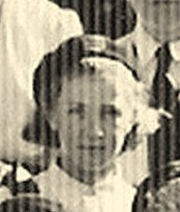
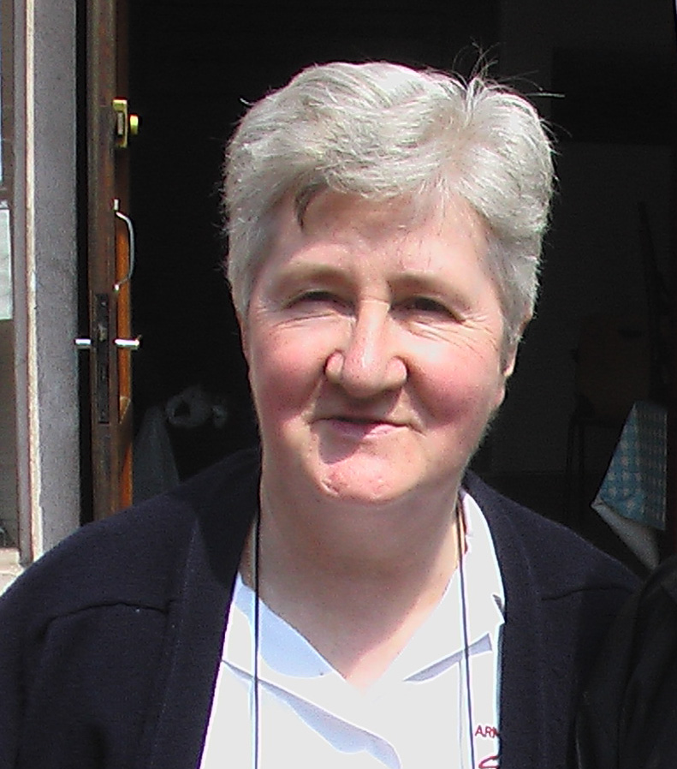
Raconté par Marie Thérèse PEEL épouse Vandebeulque
Ancienne pensionnaire
Aujourd’hui mère de 4 enfants et grand-mère de 9 petits enfants

« Je me souviens de Villeneuve d'Amont, pour avoir séjourné durant 8 mois, dans un préventorium, et si mes souvenirs sont exacts, c'était sur la commune de Villeneuve d'Amont. J'y étais vers 1949-1950 et cet établissement était tenu par des religieuses, et sous le contrôle, déjà à l'époque, de la sécurité sociale. Nous étions très nombreuses (il n'y avait que des filles) de 4 ans à 20 ans. A mon époque, la responsable s'appelait Soeur Edwige.

J'y étais pour raison de santé, comme beaucoup d'enfants, arrivant en août 1949 et repartie en avril 1950.
C'était une très grande bâtisse, à plusieurs étages, sur un très grand terrain. Il faut dire que, lorsqu'on a à 7 ans, tout paraît grand. Sœur Edwige en était la directrice. Femme de caractère qui menait bien son monde, mais avec un grand cœur.
Je pensais que je partais en vacances, en août 1949, et que c'était pour quelques semaines. Ce fut 8 mois, sans voir personne de la famille. Mais j'y ai appris pas mal de petites choses, pour mon âge. Ma première surprise fut ce paysage de forêt, le premier matin. Nous étions arrivées de nuit, alors, ce premier matin, ce fut un émerveillement, pour moi qui venait du Nord de la France, près de Lille. J'avais quitté "le plat pays" des "ch'timi" et je me trouvais face à un espace impressionnant pour mes 7 ans. Pour la première fois j'ai vu de grandes sauterelles, qui parfois nous égratignaient un peu les jambes; j'ai découvert les noisettes, les "prunelles" que l'on prenait sur des petits arbustes, sorte de toute petite prune très bleue, un peu le bleu des myrtilles.
Je me souviens encore que le dimanche matin, au petit-déjeuner, nous avions des tartines avec du miel et du "cacao", alors que dans la semaine ce n'était que du pain beurré avec un grand bol de lait nature.
Certains dimanches, il me semble que c'était un par mois, il y avait la visite des parents. Ne venaient que les parents pas trop éloignés, mais quand même de Lons Le Saunier. Cette après-midi là, les enfants sans visite, nous avions une petite sieste suivie d'une grande promenade, afin de nous éviter de voir les copines avec leur famille. Et le soir, à la veillée, Sœur Edwige partageait par groupe les friandises apportées par les familles.

Je me souviens que, lors de la première douche à prendre le samedi, j'ai paniqué parce qu'une peur en moi s'est installée lorsque j'ai vu que l'on nous mettait dans une pièce, quelques unes, et quand j'ai entendu l'eau, j'ai hurlé et je voulais sortir. Sœur Edwige est arrivée pour y mettre le calme, mais, quand elle a vu ma peur incontrôlable, de suite elle a ordonné que dorénavant j'avais le droit d'aller dans la salle de bain, là où il y avait une baignoire et point de douche. Et j'ai eu ce privilège pendant 8 mois. Aujourd'hui, à l'âge de 66 ans, ce souvenir m'explique l'importance qu'avait Sœur Edwige et sur son discernement.

Un autre souvenir de mon séjour. Chaque après-midi, après la sieste, nous allions en promenade, par groupe d'âge. Un jour, nous voici parties avec une nouvelle monitrice, dans la forêt. Le temps n'était pas très beau. Elle a voulu prendre des petits chemins, mais nous, les plus anciennes nous réalisions que ce n'était pas bon. Elle s'est obstinée et nous a ainsi perdus. Alors elle pris peur, se mit par terre en pleurant et bien sûr, les enfants faisaient pareil. Moi, je n'ai pas pleuré; j'avais remarqué que depuis un certain temps un chien nous suivait. C'était le chien du préventorium, appelé Ramuntcho, et je le connaissais bien. Voyant le chien, j'ai pensé que lui seul pouvait nous ramener sur le bon chemin. Alors je l'ai appelé et je me souviens encore avoir parlé au chien et que la monitrice, dans son désarrois me prenait pour une folle en disant : "on est perdu et celle-là parle à un chien!" D'où ma réponse : " C'est Ramuntcho!" Les enfants connaissaient le nom du chien. Sans demander l'avis de la monitrice j'ai dit : "Ramuntcho, on rentre!" Je le revois encore me regardant et faire demi-tour. J'ai dit qu'il fallait le suivre. Certes il n'a pas pris les petits sentiers, mais nous a amené à la route à travers la montagne, en ligne droite et bien pentue. Enfin, sur la route, après quelques mètres nous avons aperçu au loin le préventorium. Et le chien est parti de son côté et nous sommes rentrées par la route, arrivant ainsi presque à l'heure du repas du soir. Et Sœur Edwige s'inquiétait, ainsi que les autres sœurs.

Parfois, en promenade, en été, nous récoltions un peu de sève sur les arbres, et nous la mangions « comme du chewing-gum ». L’hiver, en bas de la cour de récréation, il y avait une grande prairie, et on s’amusait à descendre en luge de la cour jusqu’au bout de la prairie.
Autre souvenir, typique de cette époque : un vendredi sur deux c’était la corvée de cirage des chaussures. J’ai appris à « lustrer » les bottines à la façon de sœur Edwige : pas trop de cirage, et beaucoup « d’huile de coude » pour faire luire.

Dans le préventorium, il y avait une chapelle, d'où la messe était dite, par un prêtre âgé et souffrant, et parfois par celui du village. Un dimanche, étant en retard, je passe dans un couloir et je vois une fille qui jouait seule à la balle. Je lui dit que c'était l'heure de la messe, et elle me répond qu'elle n'y va pas. Je savais, par le règlement intérieur, que nous devions toutes y aller. C'est alors que Soeur Edwige, me cherchant, arrive et je lui fais remarquer que je ne suis pas la seule, que l'autre, qui s'appelait Edith, elle n'y allait pas à la messe. Et la soeur de me répondre : "C'est normal, elle est protestante et je venais voir si elle était bien à cet endroit où elle doit rester durant le temps de la messe." C'est banal, peut-être, mais aujourd'hui, je ne peux que constater que dans ce préventorium il y a plus que de la tolérance : il y avait de l'amour et du respect pour toutes.

Quant à la Chapelle, c’était mon lieu de « rendez-vous » de prière, seule. Parfois la porte était fermée, et je m’asseyais sur le seuil. Un jour, sœur Blanche, qui travaillait à la cuisine du préventorium, m’a vue et m’a demandé ce que j’y faisais. Ma réponse a du la surprendre : « Je sais que c’est fermé, mais je sais aussi que je peux Lui parler au travers de la porte ; Il m’entend. » Certes pas banal de la part d’une enfant de 7 ans. Elle m’a prise au sérieux et quelque fois elle me faisait entrer un moment par la sacristie. Ce sont de vieux souvenirs, mais sachez qu’ils sont vrais. En les écrivant je m’y vois encore.
En plein hiver, nous jouions dehors, et la sœur Raymonde qui surveillait mon groupe, les lèvres gercées, nous posa cette question : « Que ferez-vous quand vous serez grandes ? » Chacune a dit sa pensée, mais moi, je me suis tue. Alors, elle s’adresse à moi : « Et toi, tu ne dis rien ? » Voici la réponse qui sortit de ma bouche : « Moi, je ferai comme vous ; je m’occuperai des autres »
Aujourd’hui je suis membre de l’Armée du Salut, et cela depuis Juin 1974. J’habite Toulouse, servant Dieu comme on peut le faire, comme j’avais dit à 7 ans : m’occuper des autres en leur apportant ce que je peux d’écoute et d’attention. Je suis responsable du mouvement féminin de l’Armée du Salut et aussi Conseil Chrétien depuis 6 ans. Ma promesse faite à Dieu à 7 ans, je la vis encore et avec toujours la même joie.
Je n’ai jamais gardé de contact avec les autres, car, chez moi, on ne me permettait pas d’écrire. De plus, des visages et des prénoms me reviennent, mais pas les noms de famille ; il y avait deux sœurs, une de mon âge qui s’appelait Michelle et son aîné. Une autre gamine, plus petite, Irène, la seule enfant handicapée moteur qui essayait de se déplacer avec des béquilles faites spécialement pour elle.
Puisque je suis arrivée au préventorium en Août, je me souviens que par petit groupe, nous allions dans le potager, et là, nous aidions le jardinier à cueillir, les tomates, suivi des haricots, des petits pois. C’était amusant. J’ai été élevée à la campagne, donc le jardin je connaissais, mais les filles de la ville, c’était toute une histoire pour reconnaître les radis, par exemple, à un autre légume. Bon, ce n’était pas tout d’aller à la cueillette ; ensuite, sur la grande terrasse du préventorium, toutes en rond, sous la surveillance de plusieurs sœurs, il fallait écosser les petits pois, enlever les fils des haricots verts. Eh oui, cela faisait parti des travaux pratiques que nous pouvions faire dehors.
Une autre anecdote dont je me souviens. Un jour, une nouvelle arrive. Un vrai garçon manqué ; si on le disait parfois de moi à la maison à cause de certaines de mes idées « créatives » hors du commun pour une fille, cette nouvelle me dépassait. En la voyant je commençais à comprendre le terme « un garçon manqué ». Elle portait que des habits de garçon : pantalon – short- chemise à carreau de garçon – galoches de gars, et à la grande stupeur des sœurs : des slips de garçons – et pas de pyjama ni de chemise de nuit. Bien que pas trop portée sur la mode, je trouvais cela quand même un peu exagéré de la part des parents. La fille avait tous les gestes d’un gars : brutale – vulgaire – imposante par son tempérament masculin. Petit à petit nous avons appris qu’elle était la dernière née d’une grande famille, et la seule fille ; les parents n’étant pas riche (surtout après la guerre), alors les habits passaient de l’un à l’autre et donc dans la valise, que des habits masculins. Un jour, surprise, elle fut appelée par sœur Edwige. Comme elle ne faisait que des bêtises, nous n’en étions pas surprise. Mais voilà qu’elle revient métamorphosée : les sœurs lui avaient confectionné une robe, faite de coupons divers, avec jupe plissée. Méconnaissable ! On lui disait de faire tourner sa robe, et elle était gauche, pas l’habitude d’être ainsi habillée. Elle n’était pas à l’aise du tout. Il a fallu batailler avec elle, pour qu’elle accepte de reconnaître qu’elle était une fille et qu’il fallait qu’elle s’habille.
Cette histoire peut paraître banale, mais là, j’y ai vu, une fois de plus, l’amour des sœurs pour nous toutes. Elles prêtaient attention à qui nous étions et sans distinction de rang social. »

J’invite toute personne du village, ou ayant fréquenté le préventorium, ou se reconnaissant dans les personnes citées, ou encore se rappelant de Marie Thérèse, de bien vouloir m’envoyer un témoignage ,ou des photos, je vous en remercie par avance
Mon courriel : jacques-berhault@orange.fr

